用例图
用例：留言
ID：1
简单描述：用户在本网站留言板上进行留言（咨询）
主参与者：user
副参与者：数据库
前置条件：本网站被打开且用户有留言需要
主流：
i)用户打开本网站
ii)进入留言板页面
iii)在留言板对话框内发布信息
iv)点击确定，完成留言

后置条件：用户留言成功
附加流：数据库添加失败时提醒错误原因并询问是否重新留言
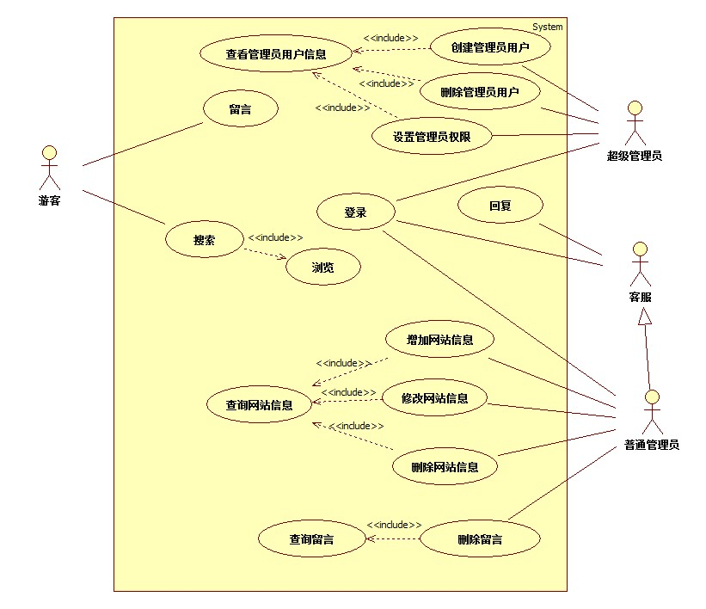
用例描述
用例：搜索
ID：2
简单描述：在本网站进行所需信息的搜索
主参与者：user
副参与者：数据库
前置条件：本网站被打开且用户有搜索信息的需要
主流：
i)用户打开本网站
ii)在网站搜索引擎中键入搜索条件或直接按类别搜索
iii)点击确定，完成搜索
iv)得到预期信息，用户可以对所得信息进行浏览

后置条件：搜索完成并且用户得到预期信息
附加流：搜索数据库无结果，提示原因并询问是否重新搜索

用例：回复
ID：3
简单描述：客服对用户的留言板提问或留言进行回复
主参与者：客服
副参与者：数据库
前置条件：有用户在留言板上提问或留言
主流：
i)客服登录网站后台
ii)进入留言板回复页面
iii)点击回复，在出现的对话框内键入回复内容
iv)点击确定，完成回复

后置条件：客服回复信息成功
附加流：数据库添加失败时提醒错误原因并询问是否重新回复

用例：增加网站信息
ID：4
简单描述：普通管理员将最新资讯信息添加到网站数据库中
主参与者：普通管理员
副参与者：数据库
前置条件：网站有最新的咨询信息需要添加
主流：
i)普通管理员登录网站后台页面
ii)将最新资讯信息录入到数据库中
iii)点击确定完成录入后保存所作修改
iv)修改成功后关闭后台页面

后置条件：最新资讯信息成功添加到数据库中
附加流：添加信息出错时数据库提示出错信息

用例：删除网站信息
ID：5
简单描述：普通管理员将废旧资讯信息从网站数据库中删除
主参与者：普通管理员
副参与者：数据库
前置条件：网站有废旧的咨询信息需要删除
主流：
i)普通管理员登录网站后台页面
ii)查询废旧的资讯信息
iii)将废旧资讯信息从数据库中删除
iv)点击确定完成删除后保存所作修改
v)删除成功后关闭后台页面

后置条件：废旧资讯信息成功从数据库中删除
附加流：删除信息出错时数据库提示出错信息

用例：修改网站信息
ID：6
简单描述：普通管理员对网站数据库中数据进行修改
主参与者：普通管理员
副参与者：数据库
前置条件：网站有待修改的数据信息需要修改
主流：
i)普通管理员登录网站后台页面
ii)查询待修改的资讯信息
iii)对待修改资讯信息进行修改
iv)点击确定完成修改后保存所作修改
v)修改成功后关闭后台页面

后置条件：待修改资讯信息在数据库中修改成功
附加流：修改信息出错时数据库提示出错信息

用例：查询网站信息
ID：7
简单描述：对数据库中的网站信息通过不同条件进行搜索查询
主参与者：普通管理员
副参与者：数据库
前置条件：已确定要查询信息的关键字
主流：
i)普通管理员登录网站后台页面
ii)根据搜索关键字对信息进行搜索
iii)搜索成功，显示查询到的语句

后置条件：信息查询成功，得到所查信息详情
附加流：搜索失败，未能得到要查询信息并提示出错信息

用例：删除留言
ID：8
简单描述：对数据库中的留言进行删除管理
主参与者：普通管理员
副参与者：数据库
前置条件：存在不合法留言信息，普通管理员需要对其进行删除操作
主流：
i)普通管理员登录网站后台页面
ii)在数据库中查询到不合法的留言信息
iii)对不合法留言信息进行删除操作
iv)点击确定完成操作后进行保存
v)保存后关闭后台页面

后置条件：不合法留言信息得以成功删除
附加流：删除留言信息失败并提示出错信息

用例：查询留言
ID：9
简单描述：对数据库中的留言信息进行查询检索
主参与者：普通管理员
副参与者：数据库
前置条件：确定要检索留言信息的关键字
主流：
i)普通管理员登录网站后台页面
ii)根据不同的检索条件对留言信息进行查询
iii)成功检索到所要查询留言信息并显示信息详情

后置条件：所要查询留言信息得以成功检索
附加流：未能查询到所要查询的留言信息并提示出错信息

用例：登录
ID：10
简单描述：网站的超级管理员、普通管理员和客服登录进本网站后台
主参与者：超级管理员、普通管理员，客服
副参与者：无
前置条件：各种管理员需要进入后台进行各种信息维护
主流：
i)进入网站后台管理页面
ii)键入预先分配好的帐号和密码
iii)点击登录，进入后台
iv)登录成功

后置条件：各种管理员登录后台成功
附加流：登录出错时提示出错信息

用例：创建管理员用户
ID：11
简单描述：超级管理员创建一个新的管理员用户（普通管理员、客服）
主参与者：超级管理员
副参与者：数据库
前置条件：网站需要新建一个管理员用户
主流：
i)超级管理员登录网站后台页面
ii)创建一个新的管理员用户（帐号，密码）
iii)点击确定完成新管理员用户的创建，数据库进行保存
iv)创建成功后关闭后台页面

后置条件：网站得到一个新的普通管理员用户或客服用户
附加流：创建失败时数据库提示出错信息

用例：删除管理员用户
ID：12
简单描述：超级管理员删除一个管理员用户（普通管理员、客服）
主参与者：超级管理员
副参与者：数据库
前置条件：网站需要删除一个管理员用户
主流：
i)超级管理员登录网站后台页面
ii)删除一个管理员用户（帐号，密码）
iii)点击确定完成管理员用户的删除，数据库进行保存
iv)删除成功后关闭后台页面

后置条件：删除一个普通管理员用户或客服用户成功
附加流：删除失败时数据库提示出错信息

用例：设置管理员权限
ID：13
简单描述：超级管理员对网站中的管理员设置权限
主参与者：超级管理员
副参与者：数据库，普通管理员，客服
前置条件：需要对网站内的普通管理员和客服进行区分，对他们分别设置不同的权限
主流：
i)超级管理员登录网站后台页面
ii)对普通管理员设置权限，令其能对网站信息进行增、删、改、查以及对游客留言信息（不合法）进行查询和删除
对客服设置权限，令其只能对游客的留言或提问信息进行回复
iii)点击确定完成权限设置，数据库进行保存
iv)设置成功后关闭后台页面

后置条件：普通管理员或客服的权限设置成功
附加流：权限设置失败时数据库提示出错信息

用例：查看管理员用户信息
ID：14
简单描述：超级管理员对普通管理员用户或客服用户的信息进行查看
主参与者：超级管理员
副参与者：数据库
前置条件：需要查看管理员用户信息
主流：
i)超级管理员登录网站后台页面
ii)对指定普通管理员用户或客服用户的信息进行查询
iii)显示指定管理员用户信息

后置条件：管理员信息查询成功，得到所查信息详情
附加流：查询信息失败时数据库提示出错信息

